Неделя естественно-математического цикла (5-9 классы)

Сроки проведения: 25.11.2024г. – 29.11.2024г.

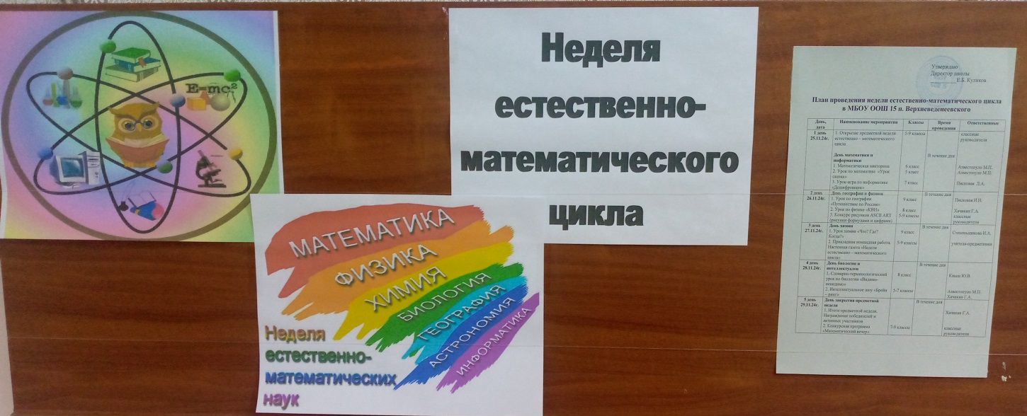

Цель: развитие познавательного интереса к предметам естественно-математического цикла через нетрадиционные формы уроков и внеурочные формы работы.

Задачи:
• совершенствовать профессиональное мастерство педагогов через подготовку, организацию и проведение внеклассных мероприятий;
• вовлекать обучающихся в творческую деятельность;
• выявлять учащихся, обладающих творческими способностями;
• реализовывать межпредметные связи.

План проведения предметной недели заранее был утвержден на методическом объединении учителей естественно-математического цикла. Находился на информационном стенде для ознакомления учащимися и родителями.

Мероприятия проведены согласно разработанному плану:
Понедельник 25.11.2024г. День математики и информатики.

В 5 классе Азвестопуло М.П. провела урок по математике «Урок сказка» .
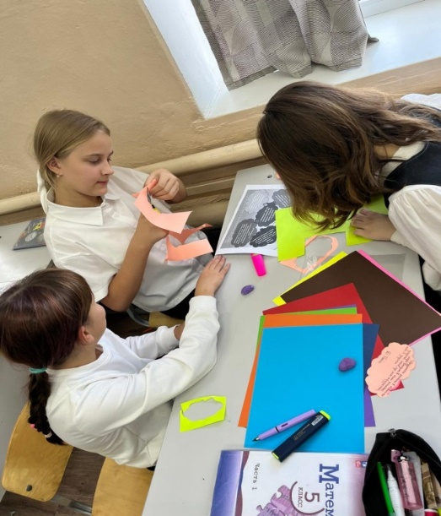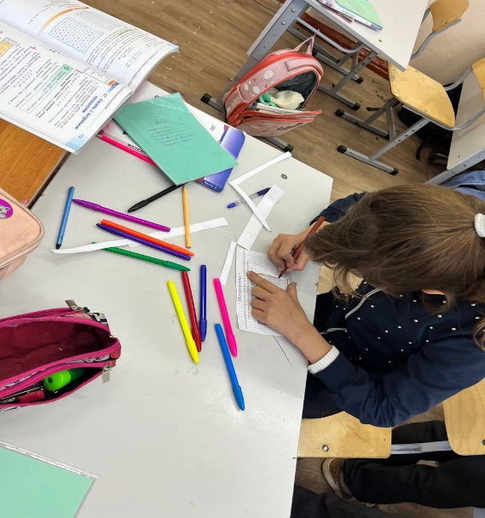

Самая активна участница была Нестеренко Василиса.
В 6 классе Азвестопуло М.П. провела математическую викторину. Класс разделился на команды. Дети активно отгадывали математические загадки, делали расчёты и набирали баллы.
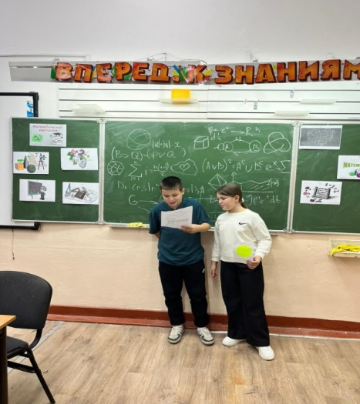
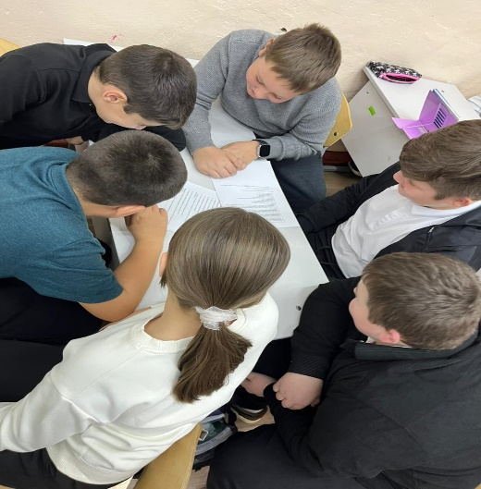

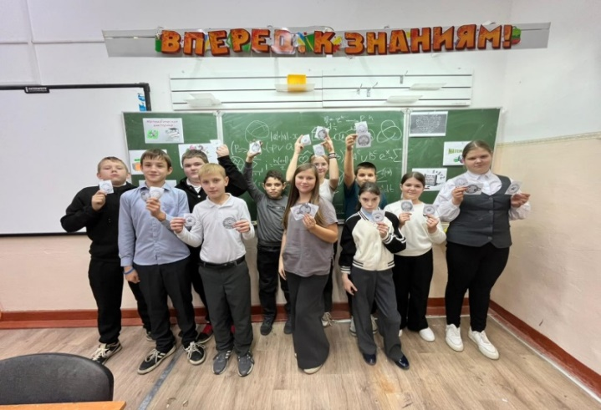

Победителем стал Григорян Гарик.

Писковая Л.А. в 7 классе провела урок по информатике «Дешифровщик». Учитель задавала детям задания, направленные на развитие логики, мышления, памяти.

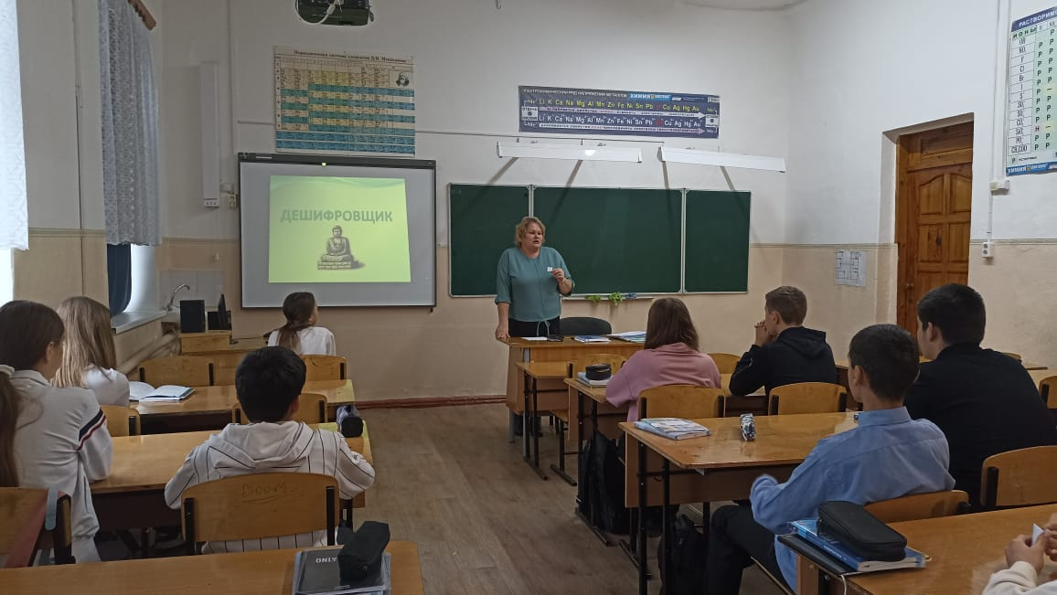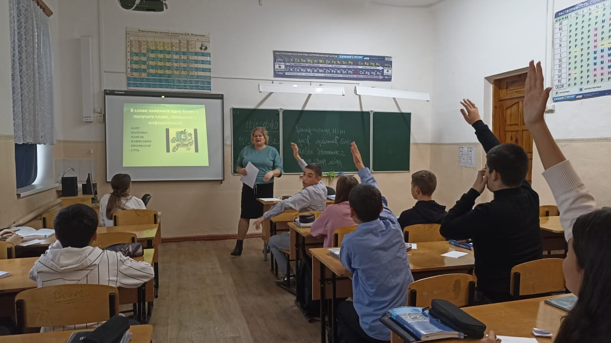

Ребята активно отвечали на вопросы учителя и зарабатывали баллы. Больше всех баллы набрали Торосян Руслан и Байрамов Мурсал.

Вторник 26.11.2024г. День географии и физики.

Писковая И.Н. в 9 классе провела оригинальный урок «Путешествие по России». Класс был разделён на команды, и каждая команда отвечала на вопросы. За правильные ответы игроки команды получали жетоны. Победила команда набравшая большее число жетонов.

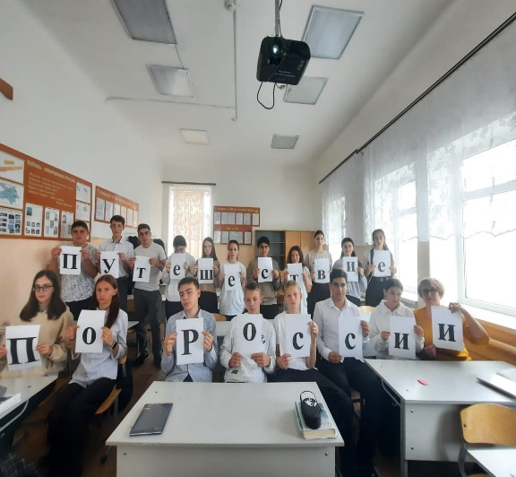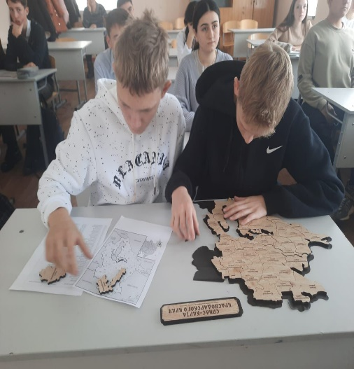
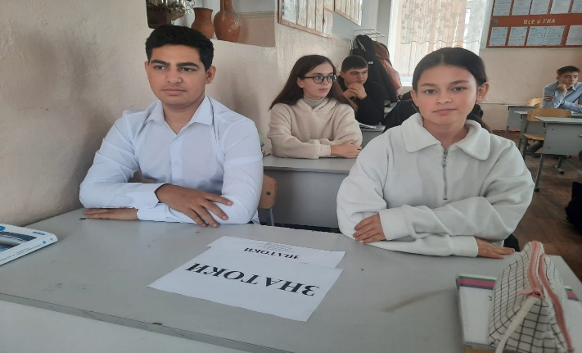

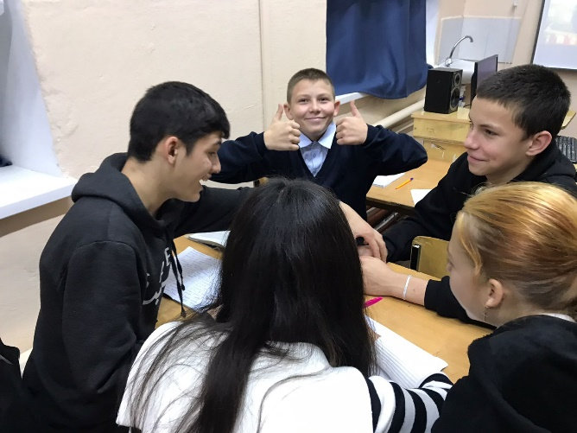

Хачикян Г.А. в 8 классе провела урок по физике «КВН». Каждую команду представлял капитан. Дети обсуждали вопросы, а отвечал капитан. Ребята рассказывали о приборах и их применении. Наибольшую часть правильных ответов давала Кушникова Татьяна.

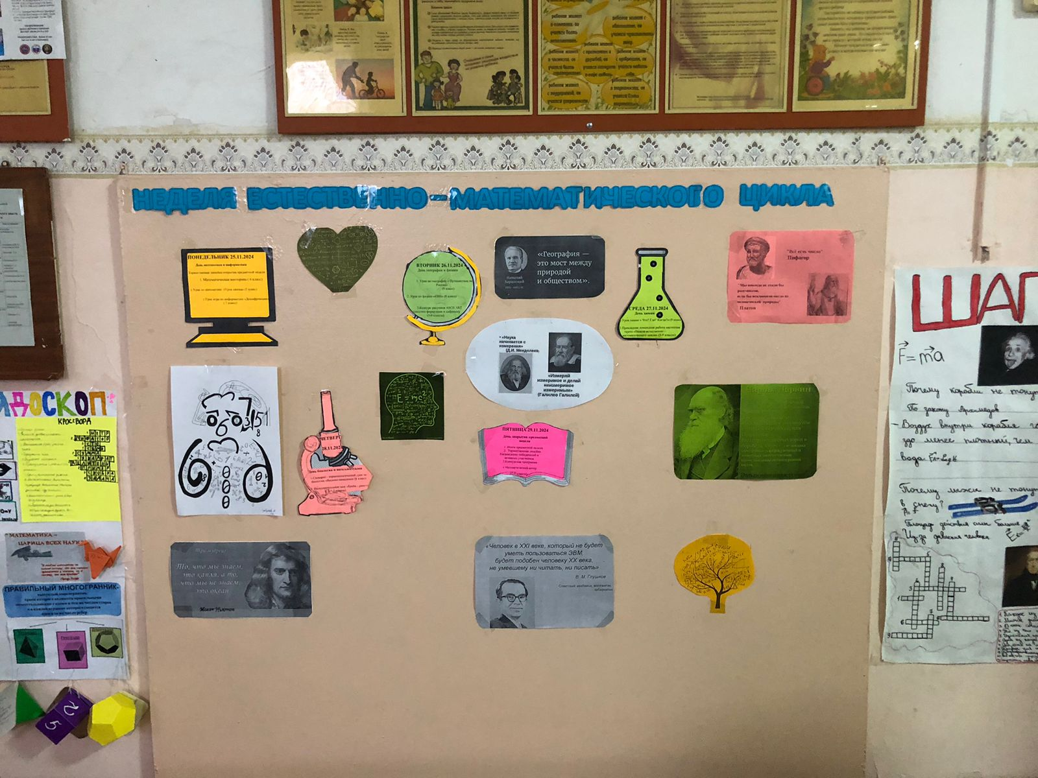

Конкурс рисунков формулами и цифрами. Самый интересный рисунок нарисовала ученица 9 класса Зубарева Диана.

Среда 27.11.2024г. День химии.

Степеньщикова И.А. провела урок химии «Что? Где? Когда?» в 9 классе. Самым активным участником игры была ученица Гоголадзе Милана.
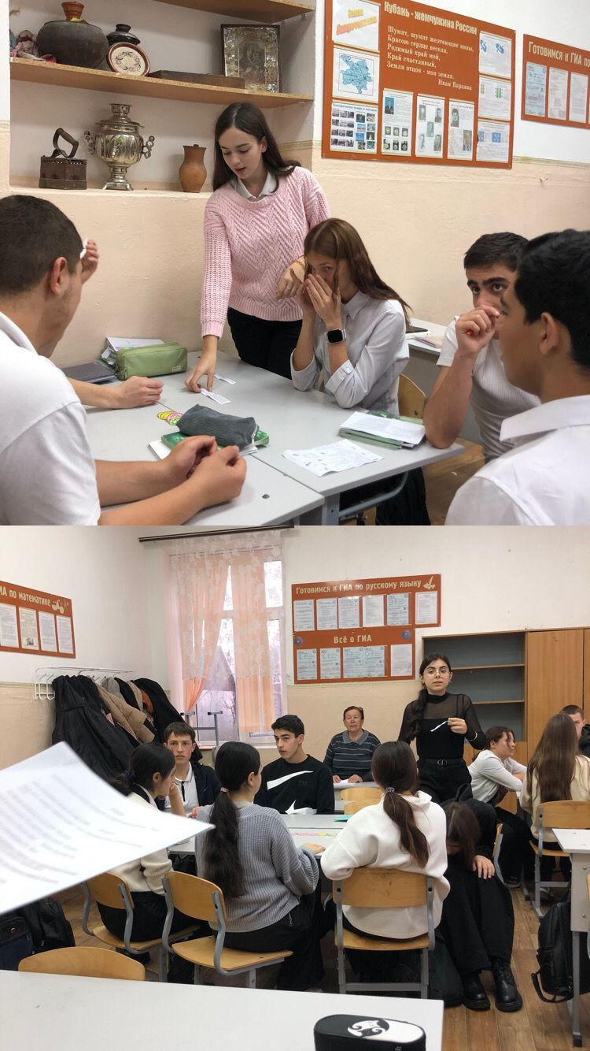

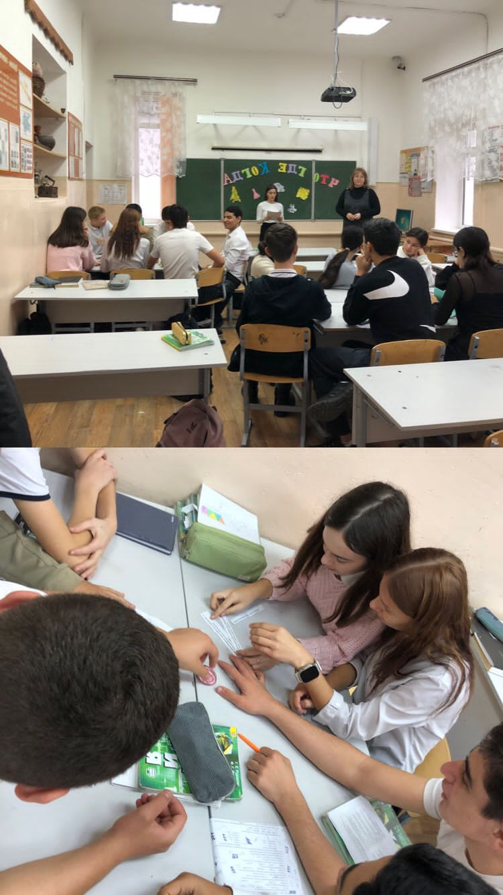

Каждый класс под руководством учителей-предметников подготовили настенные газеты.
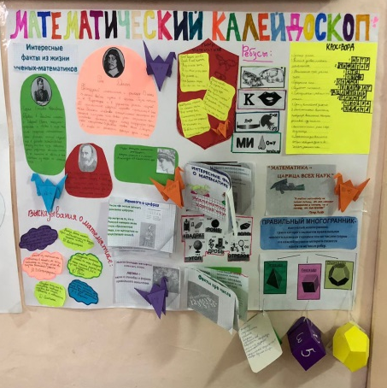

5 класс под руководством учителя математики 5-6 классов Азвестопуло М.П. подготовили настенную газету «Математический Калейдоскоп».

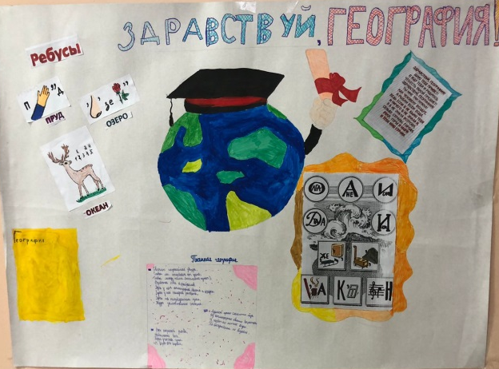
6 класс под руководством учителя географии Писковой И.Н. подготовили настенную газету «Здравствуй, география».

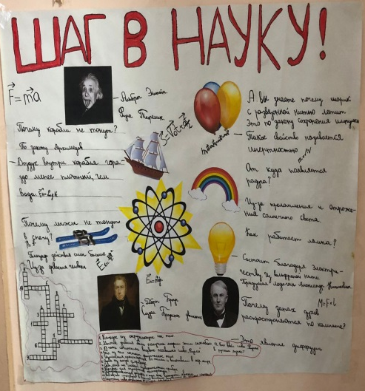

Ученики 7 класса под руководством учителя физики и математики Хачикян Г.А. подготовили настенную газету «Шаг в науку».

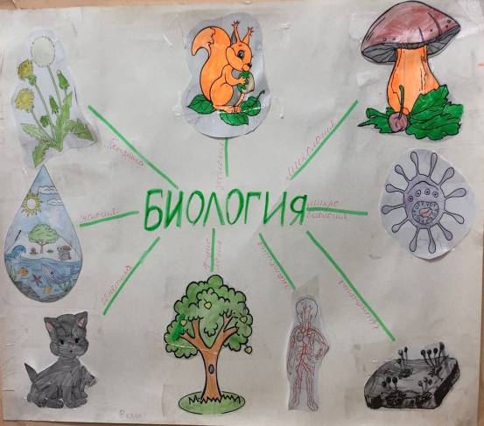

8 класс подготовил настенную газету «Биология вокруг нас», учитель биологии Кныш Ю.В.

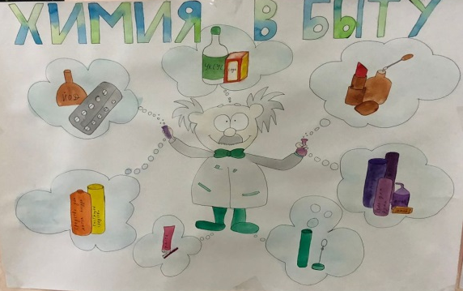

9 класс подготовил настенную газету «Химия в быту» под руководством Степеньщиковой И.А.

Четверг 28.11.2024г. День биологии и интеллектуалов.

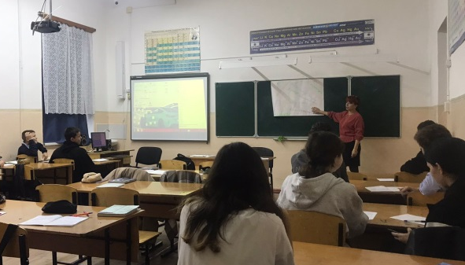
В 8 классе учитель биологии Кныш Ю.В. провела словарно-терминологический урок «Видимо- невидимо». Во время игры-урока на доске вывешивался плакат, на котором разными цветами, крупным и мелким шрифтом, «вдоль» и «поперёк» написаны были слова-термины. Каждая команда объясняла значение этих терминов. Самой активной участницей была Афонина Валерия.

Пятница 29.11.2024г. День закрытия предметной недели.

Подведены итоги предметной недели. На торжественной линейке были награждены победители и активные участники мероприятий, а также учителя-предметники за активное участие и проведение недели естественно-математического цикла.

Учениками 9 класса проведена конкурсная программа «Математический вечер», в котором участвовали ученики 7, 8 и 9 класса. Были проведены тематические конкурсы, игры и танцы под веселую музыку.

